 | KÜTAHYA DUMLUPINAR ÜNİVERSİTESİ  DUMLUPINAR MESLEK YÜKSEKOKULU MÜDÜRLÜĞÜ
 | RİSK HARİTASI VE PUAN TABLOSU
Dok. Kodu: İK. LS. | Yayın Tarihi: |  | 02/02 /2026 | Revizyon Tarihi: | ..../….. /202…
Web Sayfası Linki: |  | https://dumlupinarmyo.dpu.edu.tr/tr/index/sayfa/16350/ic-kontrol |  |  | Türkçe | x | İngilizce
Kontrolün Yapıldığı Ay/Yıl: |  | 02/2026
Risk Haritası Gösterim Örneği:
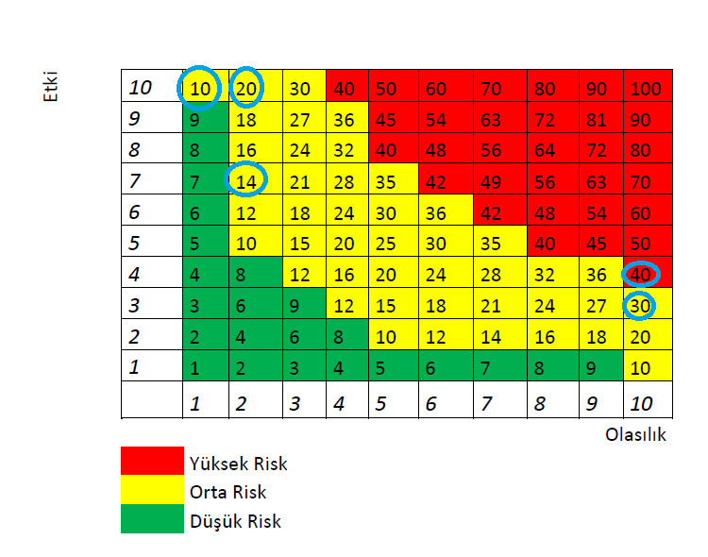

Önceliklendirilme Örneği:
- Risk 2 (Risk Puanı: 40)
- Risk 1 (Risk Puanı: 30)
- Risk 5 (Risk Puanı: 20)
- Risk-4 (Risk Puanı: 14)
- Risk-3 (Risk Puanı: 10)
Renkler | Risk Düzeyi | Risk Puan Aralığı
 | Yüksek Düzey Risk | 40-100
 | Orta Düzey Risk | 10-39
 | Düşük Düzey Risk | 1-9

